PERSBERICHT – 2 oktober 2018

Nationaal Jenevermuseum Schiedam start met voorbereiding verbouwing
Eerste schetsen en ontwerpen gaan deze week in de maak
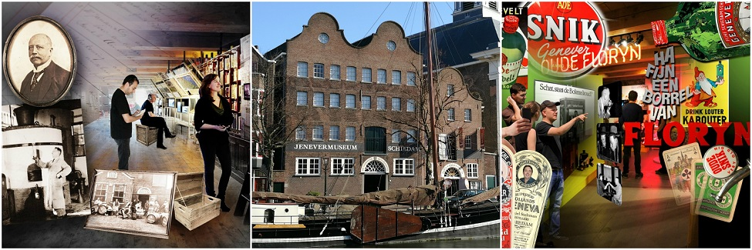

Het Nationaal Jenevermuseum in Schiedam is gestart met de voorbereidingen voor de verbouwing van de museumzalen. Nu de laatste subsidie binnen is, kan het plan waar museumdirecteur Marjolein Beumer al twee jaar lang samen met collega’s aan heeft gewerkt eindelijk worden uitgevoerd: “De offertes en ideeën liggen al klaar, dus we gaan deze week gelijk van start.” Naast het aanpakken van de museumzalen wordt er ook gewerkt aan de toegankelijkheid van het museum voor het publiek en de communicatie naar de bezoekers toe. De werkzaamheden zullen eerst vooral achter de schermen plaatsvinden. Begin volgend jaar gaan de museumzalen hooguit twee maanden dicht voor de afronding van de laatste fase. De branderij blijft dan wel open.

Het professionele werk
De verbouwing van het museum – die zo’n 650.000 euro gaat kosten – wordt mogelijk gemaakt door subsidies van verschillende fondsen. Zo heeft de gemeente Schiedam een derde beschikbaar gesteld en komt nog een derde bij het Fonds Schiedam Vlaardingen vandaan. “De rest hebben het De Groot Fonds, Provincie Zuid-Holland: erfgoedlijn trekvaarten en het VSB Fonds bij elkaar gelegd. We missen nu nog een klein deel van ongeveer 17.000 euro, dat hopen we nog binnen te halen via crowdfunding en donateurs. Dit geldbedrag zal ten goede komen aan educatieve programma's voor kinderen en volwassenen.”

Jenever staat centraal
In het ‘nieuwe’ Jenevermuseum zullen drie thema’s centraal staan. Het eerste gaat over jenever: wat is het en hoe wordt het gemaakt? Het tweede thema gaat over Schiedam als jeneverstad, waarbij het vooral draait om foto’s en de persoonlijke verhalen van de mensen die in de industrie werkten. Bij het laatste thema staat de reclame en marketing rondom jenevermerken en -bedrijven centraal. Daarnaast blijven de branderij, de bottelarij en vatenopslag ook deel uitmaken van het museum.

Over het Jenevermuseum
Het Nationaal Jenevermuseum Schiedam is gevestigd in een voormalige moutwijnbranderij en distilleerderij in Schiedam. Vanwege de rijke jeneverhistorie is deze stad geheel terecht benoemd als jeneverhoofdstad van de wereld en wordt tegenwoordig ook steeds vaker ‘GinCity’ genoemd. Dat heeft te maken met de initiatieven die vanuit de traditionele branche worden genomen om nieuwe, smaakvolle gins (en jenevers) te ontwikkelen. In het museum zijn regelmatig jeneverstokers actief die museumbezoekers alle ins en outs bijbrengen van het jeneverstoken.

Nationaal Jenevermuseum | Lange Haven 74-76 | 3111 CH Schiedam | www.jenevermuseum.nl
---
NOOT VOOR DE REDACTIE – NIET VOOR PUBLICATIE
Voor meer informatie, interviewaanvragen en hoge resolutie beeld neemt u contact op met
Amy Schellius van Today’s Specials: amy@todays-specials.nl of 010 - 75 28 978.

